LISTE DE MATERIEL ET MOBILIER POUR L’AMENAGEMENT D’UNE CLASSE DE TP

ESPACES et DESIGNATION DU MATERIEL ET MOBILIER
CLASSE (mobilier général)
Tables basses (2)
Chaises (max 10)
Meubles bas (à roulettes)
ESPACE REGROUPEMENT
Tapis de regroupement
Galettes lavables (pour s’asseoir)
Bancs
ESPACE BIBLIOTHEQUE
Présentoir (à roulettes)
Bac à livres (à roulettes)
Matelas
Polochon
Banquette
ESPACE REPOS
Matelas (3)
ESPACE POUPEE
Poupées (2 sexes, couleurs différentes)
Poupée tissu
Chambre (berceau, commode ou armoire)
Garde-robe
Baignoire
ESPACE CONSTRUCTION / DEMENAGEMENT/ GARAGE
Briques en carton
Maxibriques à emboiter
Gros véhicules
ESPACE CUISINE
Cuisinière
Evier
Casseroles
Couverts, assiettes, verres
Fruits, viandes, poissons
ESPACE GRAPHISME
Chevalet (mobile)
ESPACE REPOS
Matelas (3)

PHOTOS A TITRE INDICATIF
ESPACE REGROUPEMENT
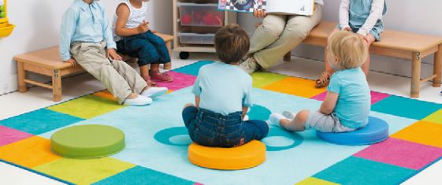

ESPACE BIBLIOTHEQUE
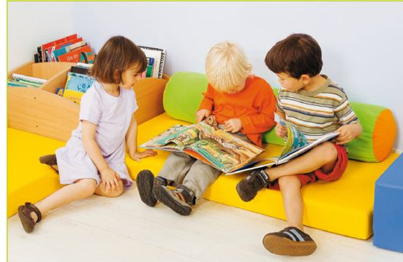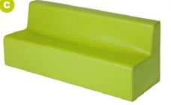

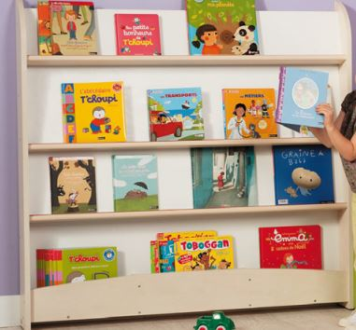

ESPACE POUPEE
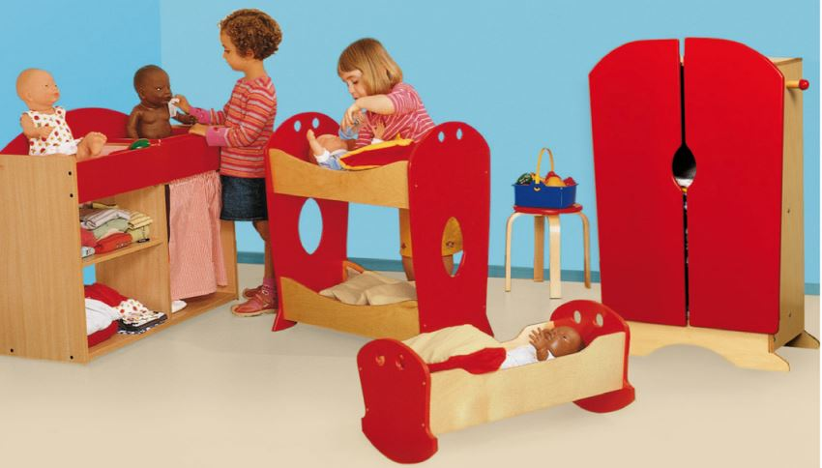

ESPACE CONSTRUCTION / DEMENAGEMENT/ GARAGE
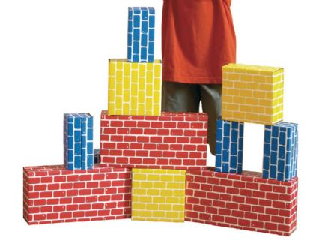
ESPACE CUISINE
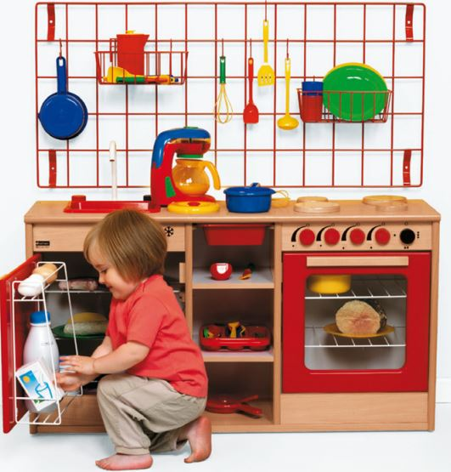
ESPACE GRAPHISME
